Treinamento Cadastro de Vendedores - Validação 1

Informação importante a ser considerada no desenvolvimento do treinamento é que o vendedor não é nosso público-alvo. O alvo são os canais de vendas matriciais e regionais, são eles que atuam na liberação dos acessos para os vendedores.

1 – Primeira tela antes da introdução
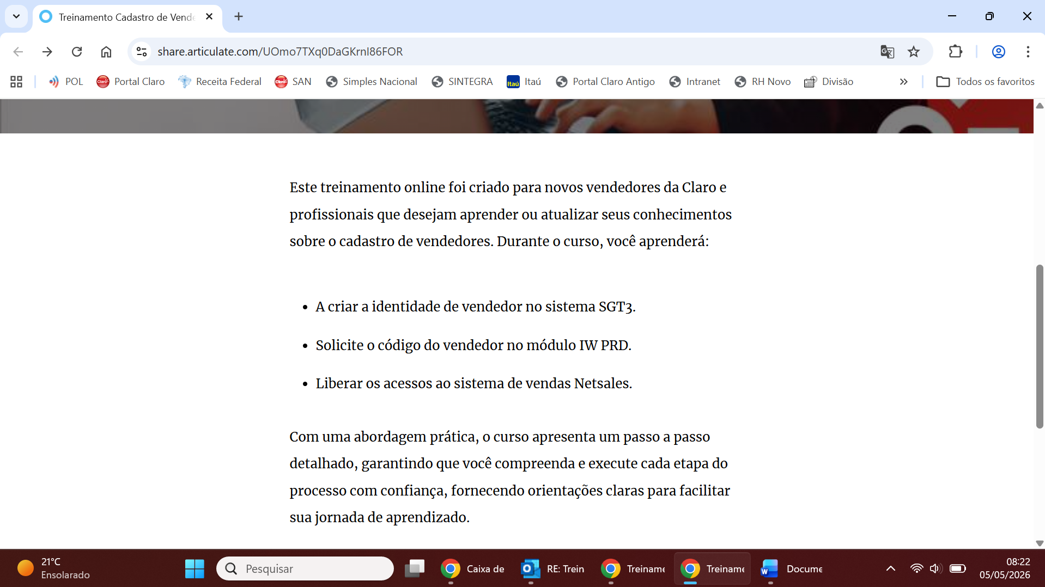

Alterar o texto para:
Este treinamento online foi criado para os profissionais que desejam aprender ou atualizar seus conhecimentos sobre o cadastro de vendedores. Durante o curso, você aprenderá:
- A criar a identidade Claro no sistema SGT3.
- Solicitar o código do vendedor no IW PRD.
- Solicitar o acesso ao sistema de vendas Netsales/sms.
Com uma abordagem prática, o curso apresenta os caminhos a serem percorridos para liberar os acessos básicos de um vendedor, garantindo que você compreenda e execute cada etapa do processo com confiança, fornecendo orientações claras para facilitar sua jornada de aprendizado.

2 – Introdução ao Processo de Cadastro
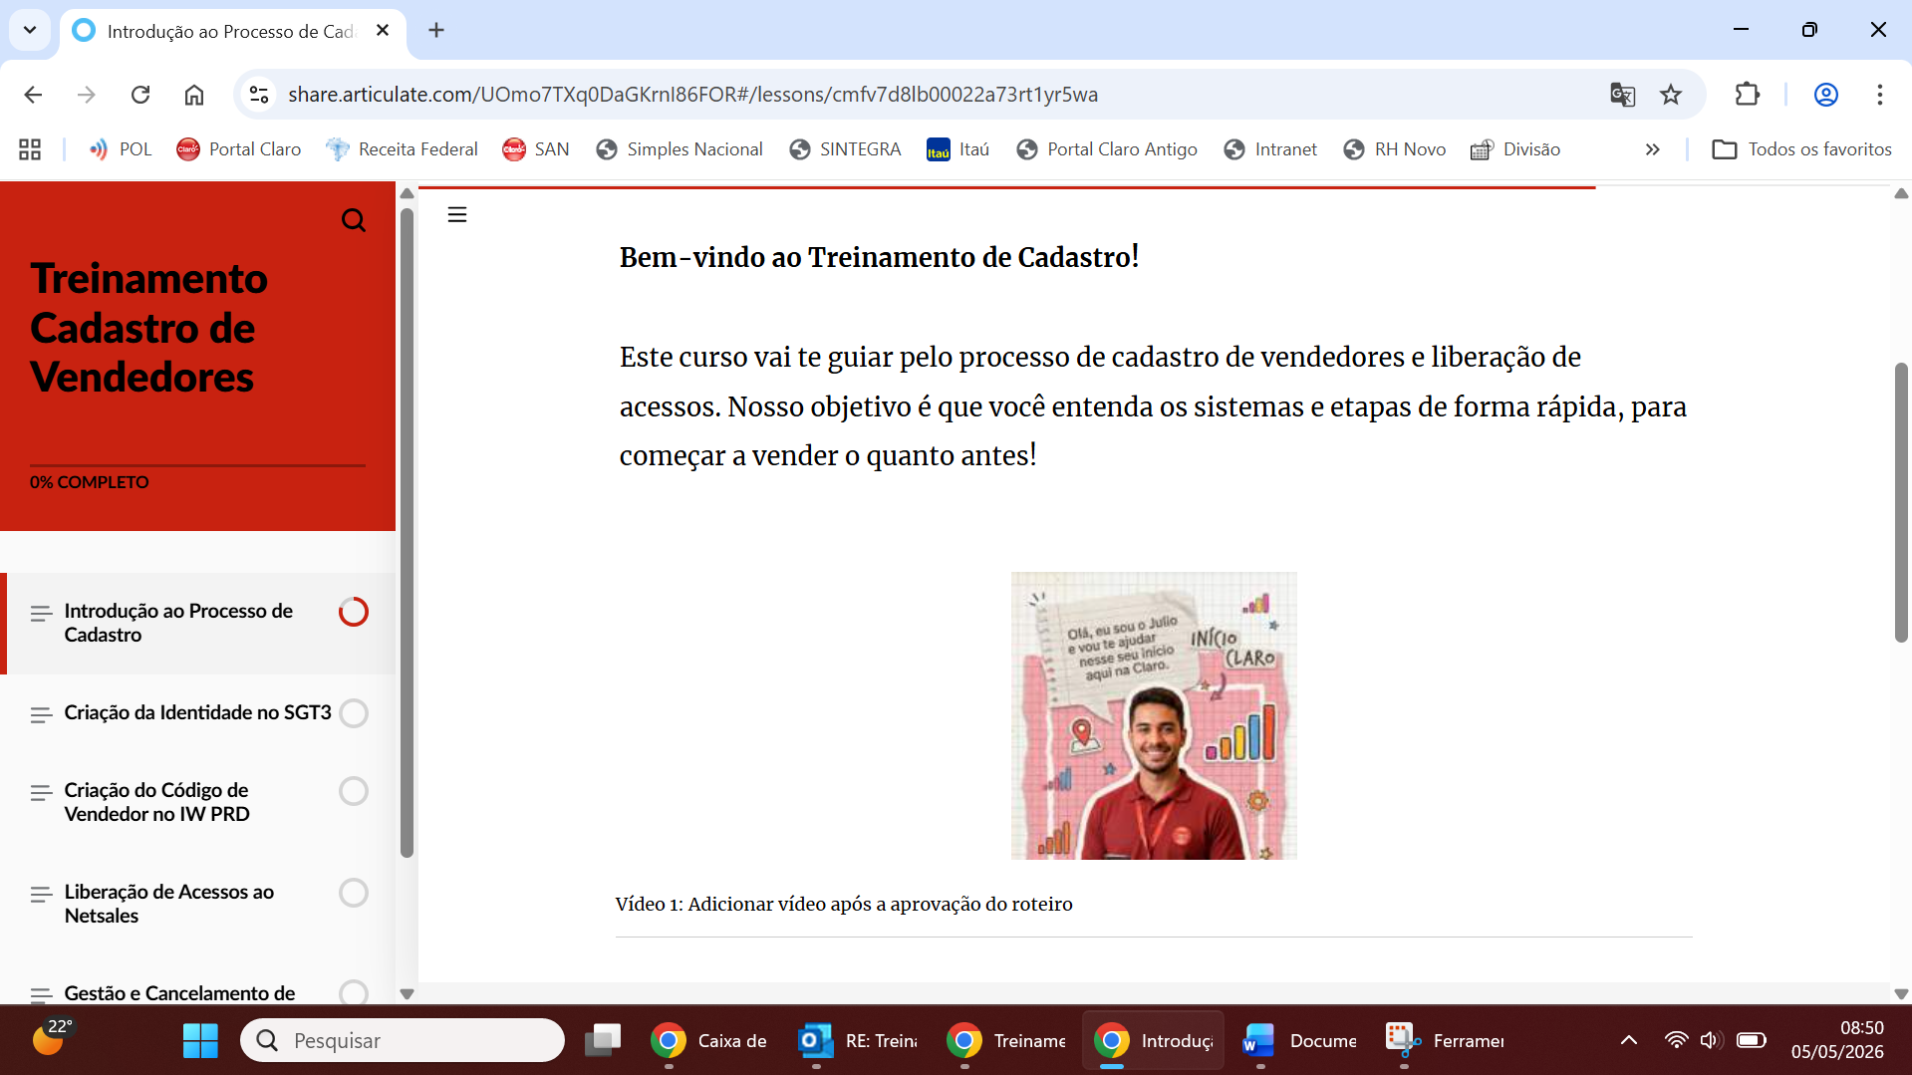
Alterar texto conforme abaixo:
Bem-vindo ao Treinamento de Cadastro!
Este curso vai te guiar pelo processo de cadastro de vendedores e liberação de acessos. Nosso objetivo é que você entenda de forma rápida os sistemas utilizados e as etapas que deverão ser executadas!
O vídeo 1 pode ser removido ou adaptado para ser colocado no próprio módulo do sgt3, o conteúdo dele não está correto e devido as alterações, o texto que enviamos anteriormente já não está mais adequado também (2026.03.26_roteiro_video 1.Cadastro_Vendedor_JH.docx) .

Etapa 1 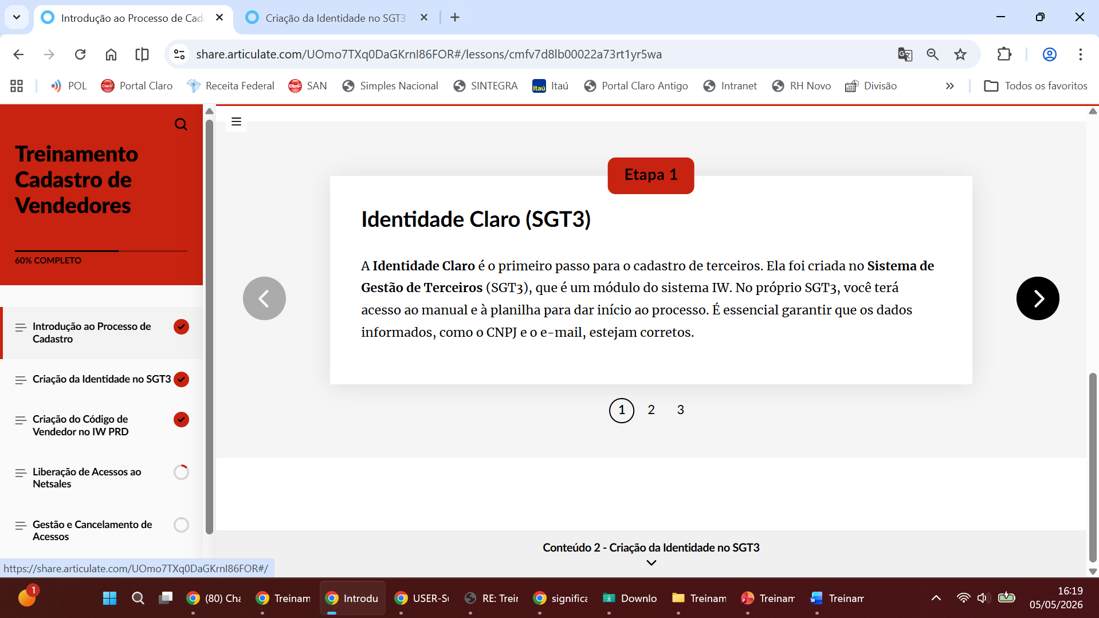
Alterar o texto para:
Identidade Claro (SGT3)
A Identidade Claro é o primeiro passo para o cadastro de terceiros, sem ela não é possível solicitar qualquer outro acesso para o vendedor. A identidade é um usuário vinculado exclusivamente a uma pessoa, como se fosse um CPF, e será utilizado para acessar diversos sistemas da CIA. Ela nasce a partir de um cadastro realizado no SGT3 (Sistema de Gestão de Terceiros).

Etapa 2 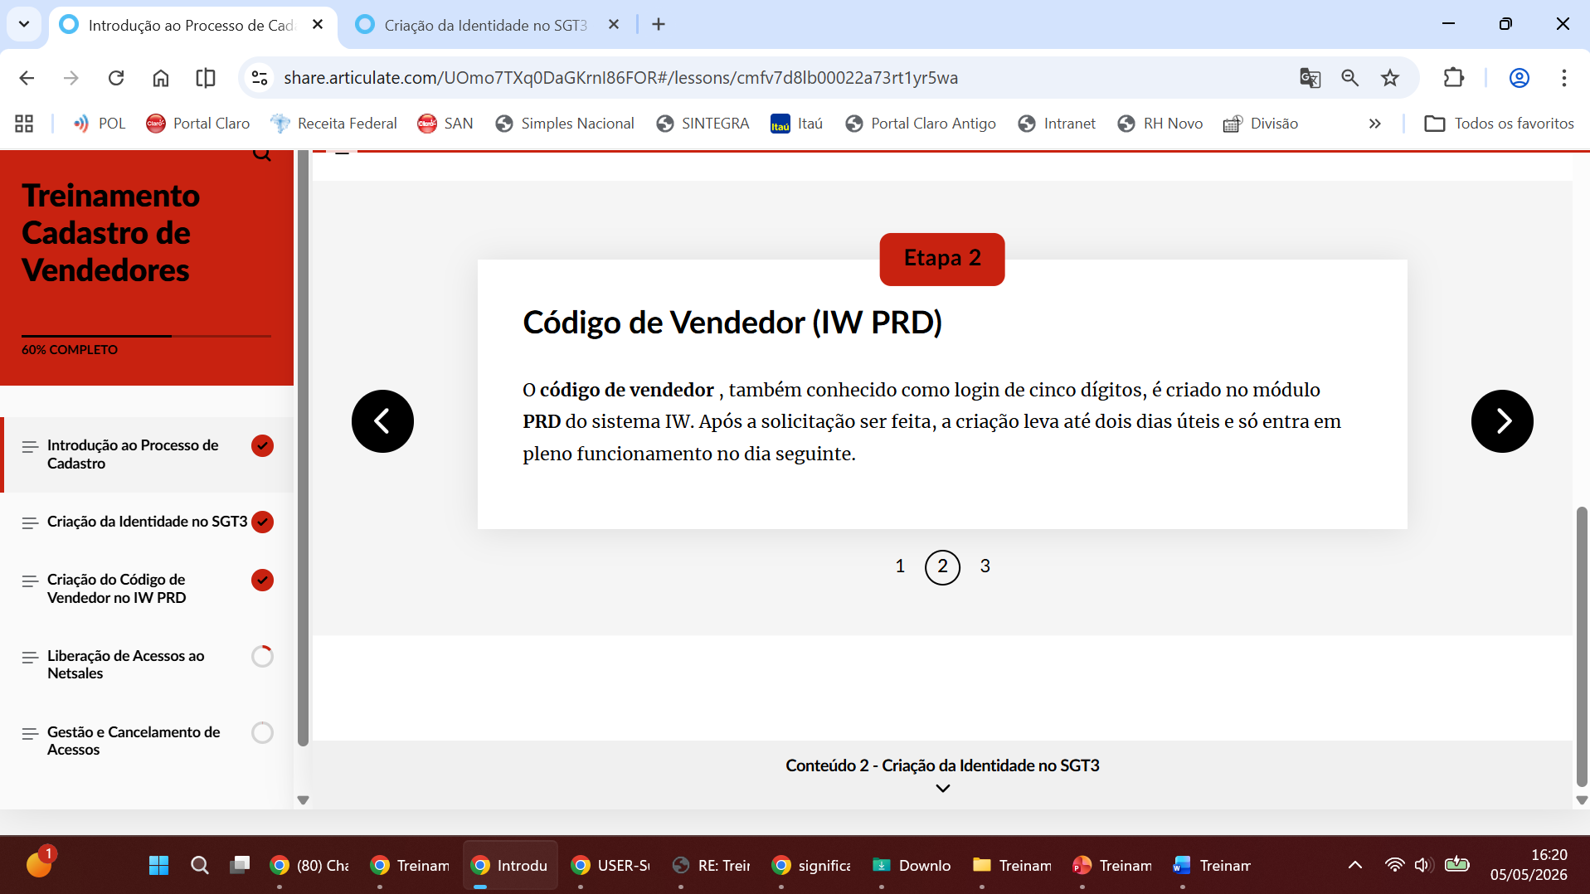
Alterar o texto para:
Código de Vendedor (IW PRD)
O código de vendedor, também conhecido como login de cinco dígitos, é vinculado ao CPF e à revenda para a qual o vendedor atuará, possibilitando alguns acessos e a identificação das vendas. A solicitação da criação do código de vendedor é feita através do IW, no módulo PRD.

Etapa 3
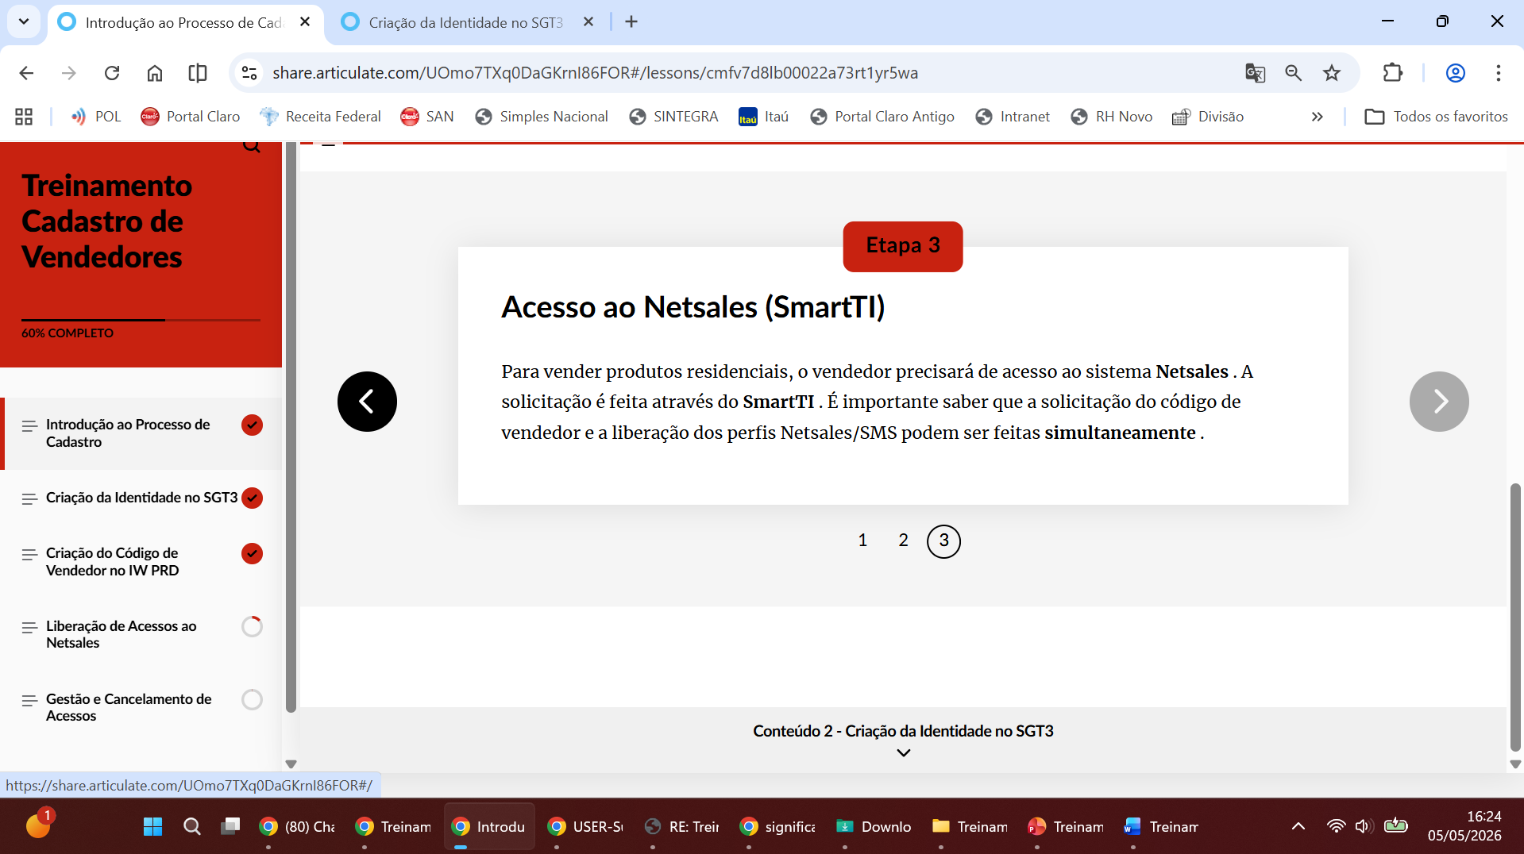

Alterar o texto para:
Acesso ao Netsales/SMS (SmartTI)
Para vender produtos residenciais, o vendedor precisará de acesso ao sistema Netsales/SMS. A solicitação é feita através do SmartTI.

Colocar essa informação em destaque após as etapas:

É importante saber que a criação do código de vendedor e a liberação dos perfis Netsales/SMS podem ser solicitados simultaneamente.

3 – Criação da Identidade no SGT3
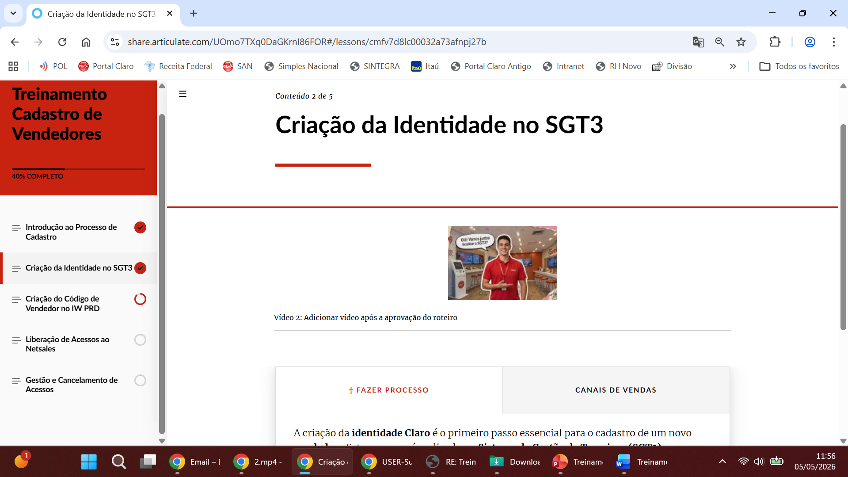
Alterar texto e vídeo.
Acredito que podemos iniciar com as informações abaixo trazendo primeiro a introdução e somente depois, o vídeo já que o vídeo 2 é sobre o caminho para localizar o sistema:
Como comentamos anteriormente, o SGT3 é o Sistema de Gestão de Terceiros da Claro, ele é localizado dentro do IW, em um módulo dedicado que carrega o mesmo nome. Logo vamos te mostrar.
No próprio SGT3 você terá acesso ao manual com todas as informações pertinentes para criação da identidade. Lá você encontrará também a planilha que será usada para subir os dados, e ali mesmo dar início ao processo de cadastro do terceiro.
Vídeo 2, ajustar a partir da cena 4. (2026.03.27_roteiro_video2__ achar_o_SGT3_JH.docx)
Cena 4
Considerar a tela nos 17 segundos de vídeo que enviamos anteriormente, substituindo a atual que foi usada.
Ajustar o texto considerando os caminhos indicados até esse momento, são três.
Por gentileza pegar a tela diretamente do vídeo para melhor qualidade.
Ajustar as telas subsequentes conforme os passos a serem executados de uma forma que mantenha a clareza de todo o passo a passo.

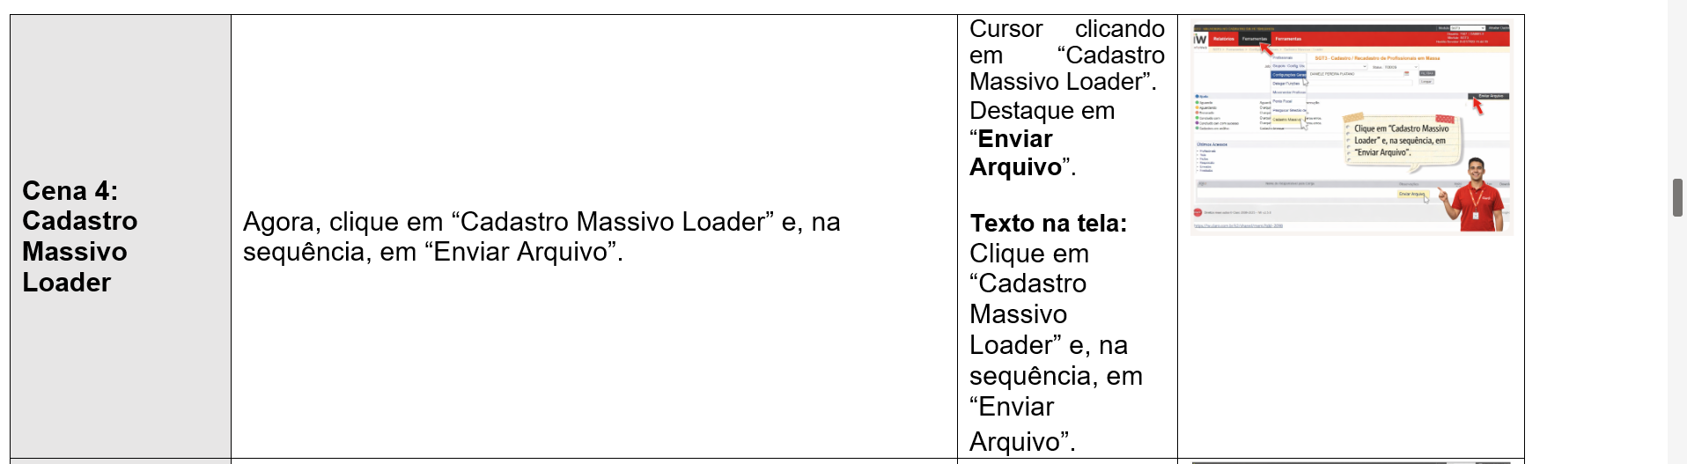
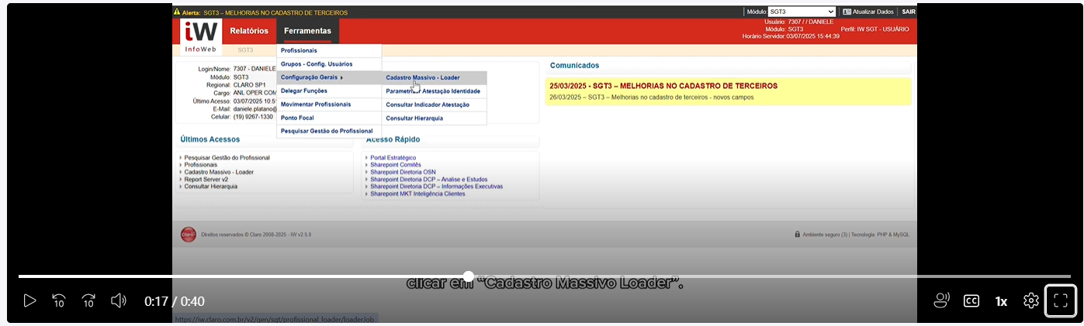

Depois em “fazer processo”
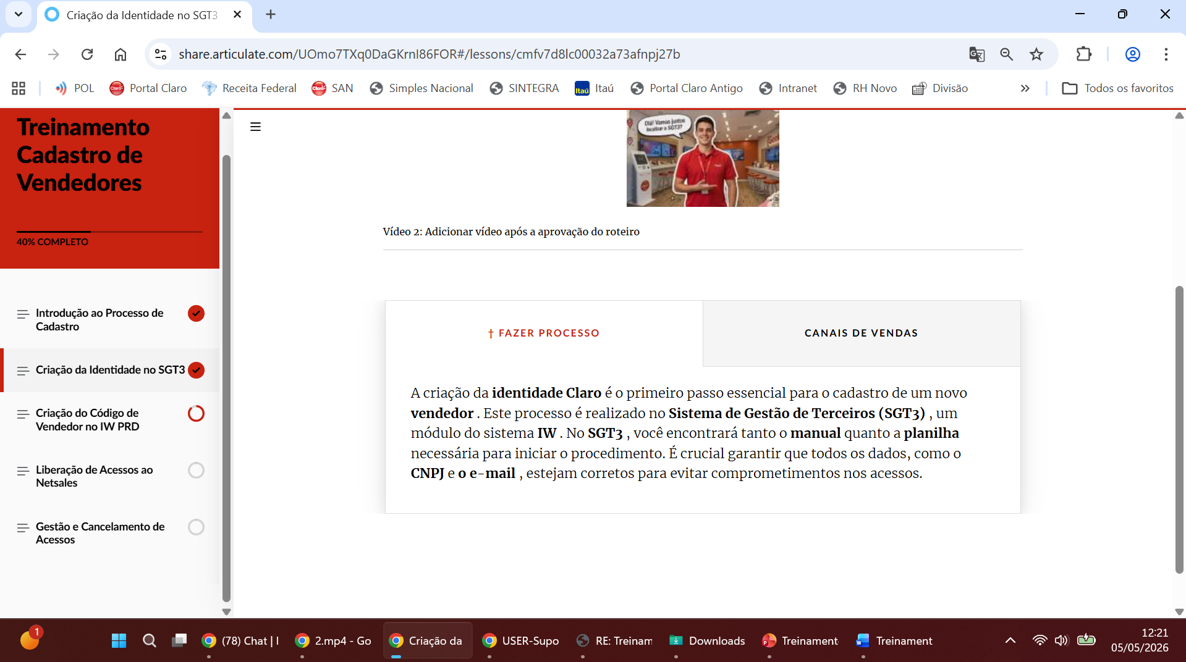

Substituir os textos dos campos “fazer processo” e “canais de vendas” pelos textos na sequência, se necessário adaptar o nome dos campos conforme as informações que serão inseridas, mantendo as interações que foram colocadas no treinamento, que estão bem bacanas:
É essencial tomar cuidado com os dados que serão informados no preenchimento da planilha, como por exemplo, o CNPJ que o vendedor será vinculado precisa estar de acordo com o parceiro pelo qual ele foi contratado e atuará efetivamente.
Garantir que em todas as bases em que o vendedor for cadastrado, esteja sempre abaixo do mesmo CNPJ. Não podemos ter divergências de informações!
Todos os dados inseridos no SGT3 são importantes. Garantir o número de celular correto e e-mail também são necessários para que os acessos não sejam comprometidos.

Mais abaixo na tela podemos continuar com a informação:
Depois da identidade criada, será possível solicitar os demais acessos aos sistemas que serão utilizados pelo vendedor, de acordo com a necessidade e orientação do canal matricial.

E adicionar como curiosidade:
Você sabia que vendedores de lojas próprias por serem funcionários próprios da Claro não passam pela criação no SGT3?

4 - Criação do Código de Vendedor no IW PRD
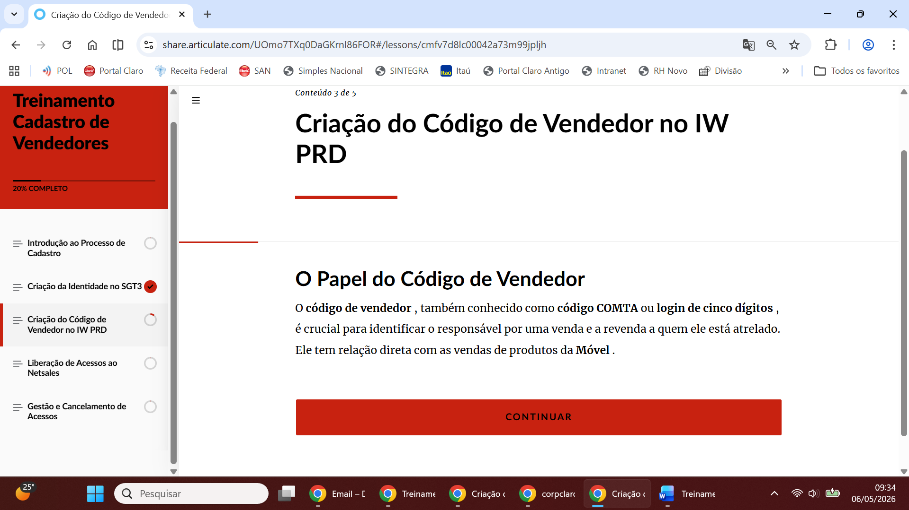

Substituir o texto em “O Papel do Código de Vendedor” e organizar no formato interativo que ficar melhor:
O Papel do Código de Vendedor
Para alguns canais de vendas, como Agente Autorizado e AACE por exemplo, no momento da criação do código de vendedor, é liberado o kit que dará acesso à maior parte dos sistemas que o vendedor usará. Para outros canais de vendas, como Televendas, o código de vendedor é utilizado apenas como complemento para a jornada de vendas, enquanto os perfis são atribuídos pelo gestor ou coringa da operação diretamente no IGA**
**Identity Management ou Gerenciador de Identidade.

O código de vendedor também é importante para identificar o responsável pela venda e a revenda a qual ele está vinculado, permitindo o acompanhamento das metas dos canais de vendas, e posteriormente o comissionamento dos parceiros comerciais.

É muito importante ficar claro que ele tem relação com as vendas de produtos da Móvel apenas.​

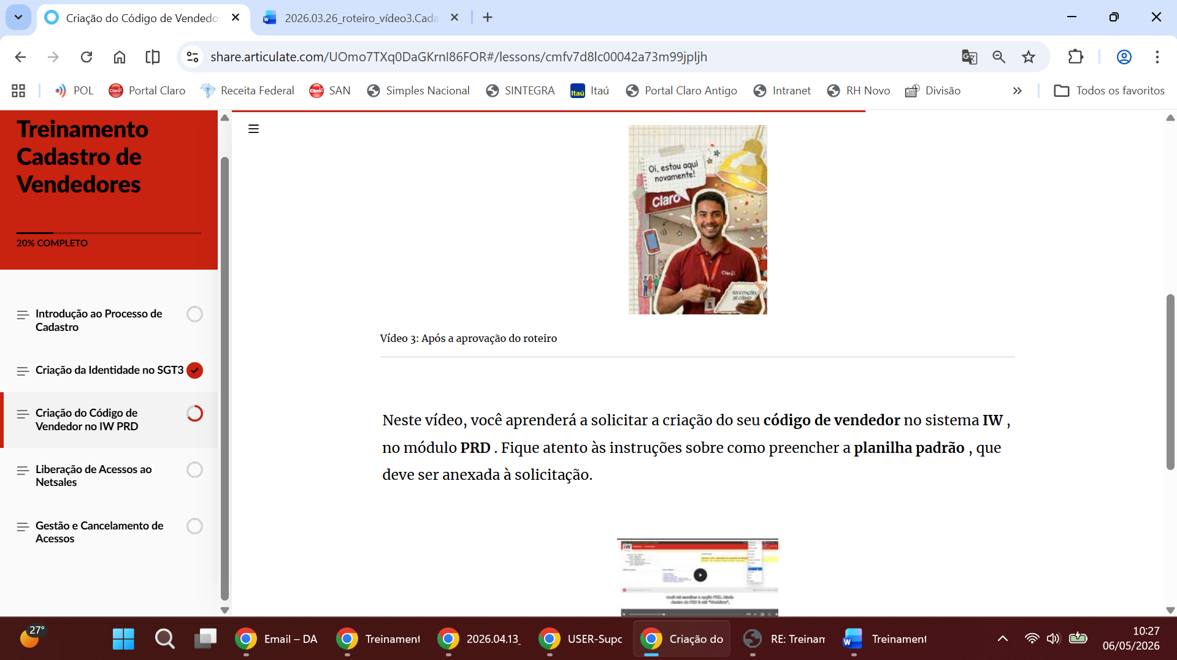

Vídeo 3, conteúdo ok 2026.03.26_roteiro_vídeo3.Cadastro_Vendedor_JH.docx
Vídeo 4, ajustar conteúdo ​2026.04.13_roteiro_video4_Guia prático para solicitar a criação do seu código de vendedor_JH.docx.
Na cena 2, trocar a figura, colocando a evidência do caminho percorrido, tela aos 17 segundos do vídeo original.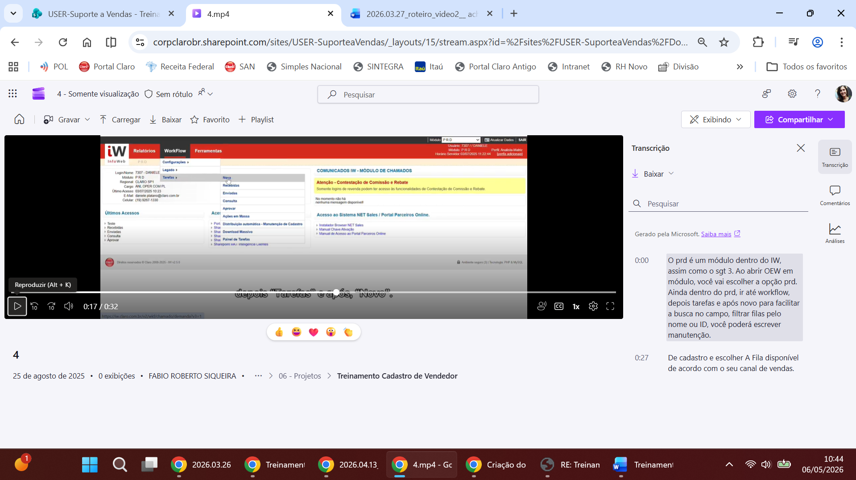

Na tela abaixo, acredito que o texto que está entre os vídeos 3 e 4 deveria anteceder o vídeo 3 e o que está abaixo do vídeo 4, anteceder o vídeo 4.
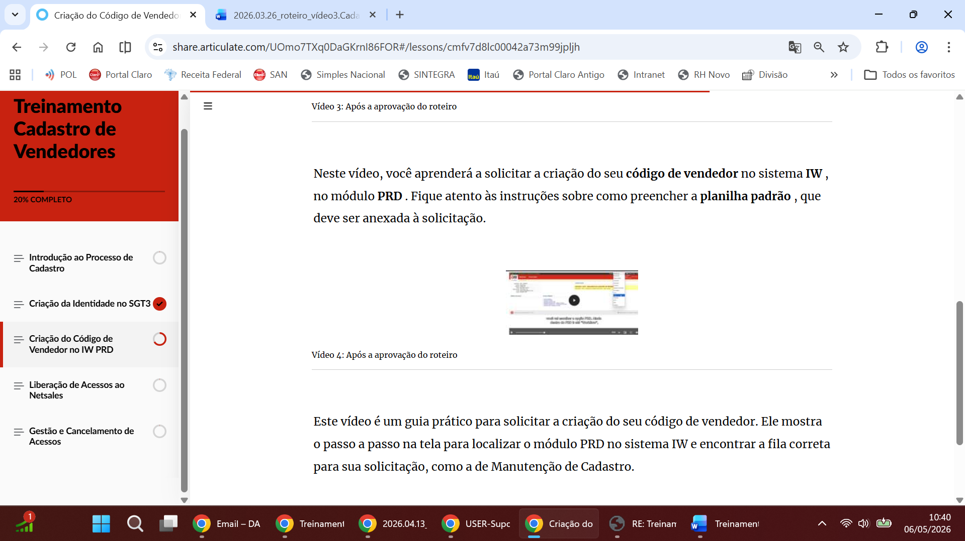
Ajustar o texto abaixo:
Este vídeo é um guia prático para solicitar a criação do seu código de vendedor. Ele mostra o passo a passo na tela para localizar o módulo PRD no sistema IW e encontrar a fila correta para sua solicitação, como a de Manutenção de Cadastro.

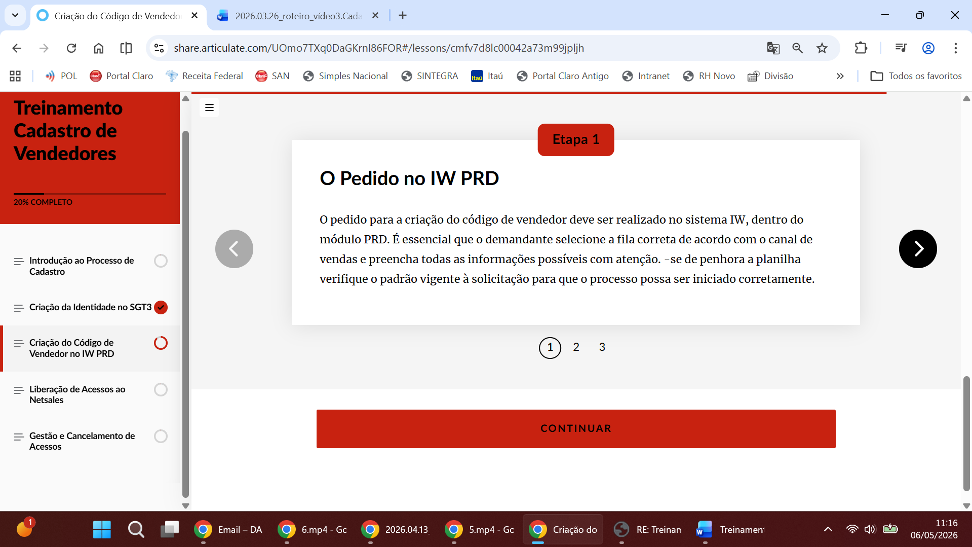

Ajustar texto etapa 1 para:
O Pedido no IW PRD
O pedido para a criação do código de vendedor como já falamos é feito no IW, dentro do módulo PRD. É essencial que o demandante selecione a fila correta de acordo com o canal de vendas e preencha todas as informações com atenção. Verifique sempre a versão da planilha padrão vigente para que o processo possa ser iniciado corretamente.

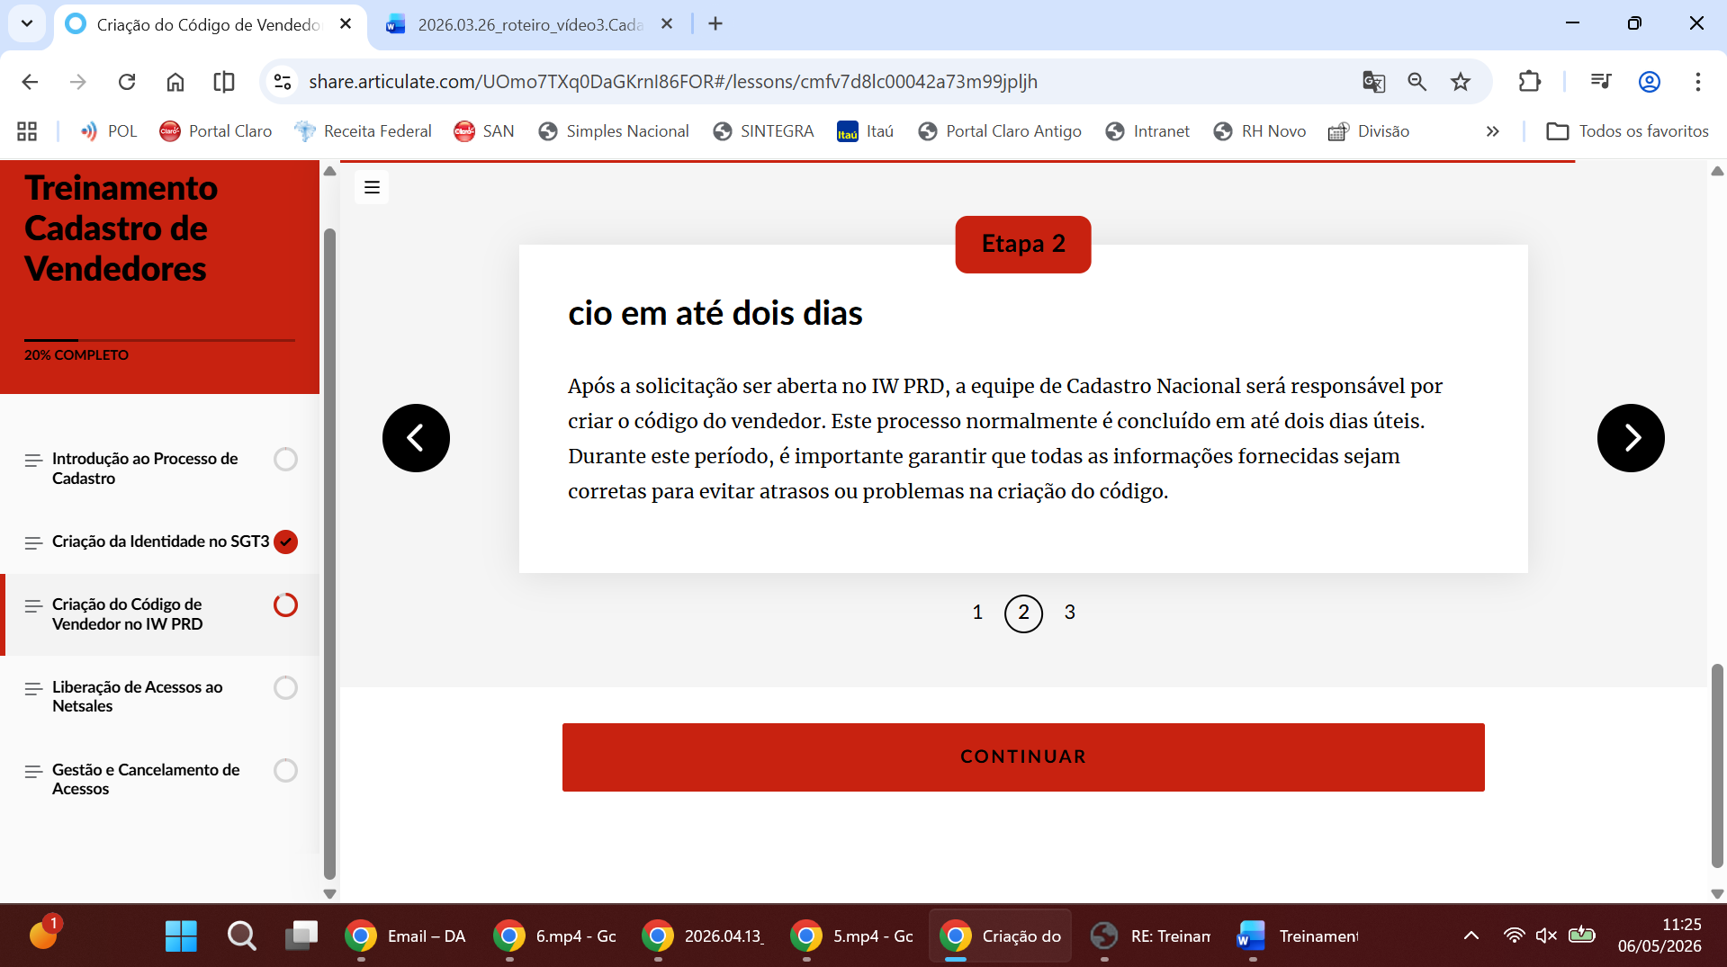
Ajustar texto etapa 2 para:
Tempo Para Criação
Após a solicitação ser aberta no IW PRD, a equipe de Cadastro Nacional será responsável em tratar a demanda e processo é concluído em até dois dias úteis. Após ser criado, o código do vendedor só estará em seu pleno funcionamento no dia seguinte ao da criação​.

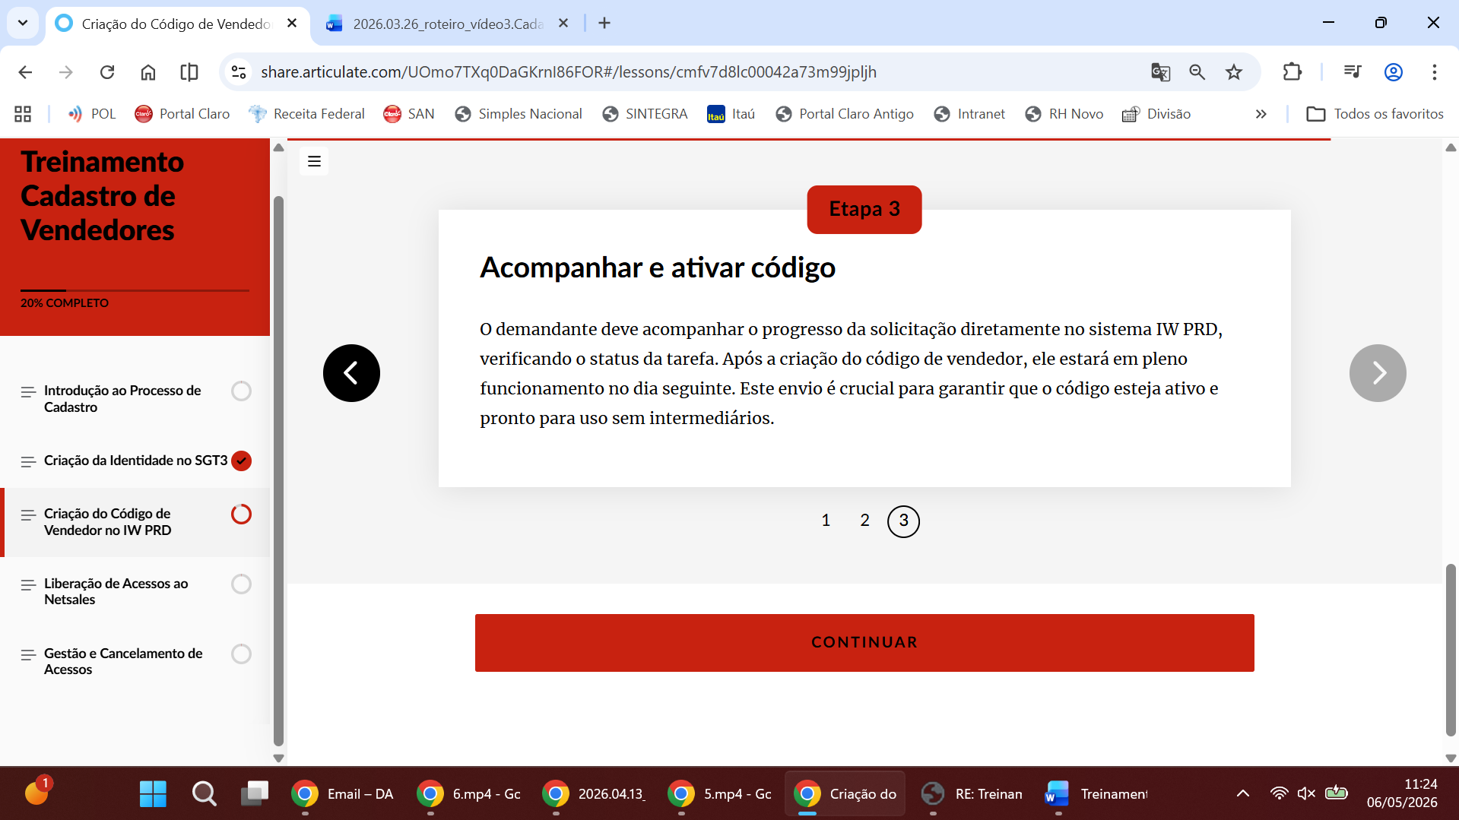

Ajustar texto etapa 3 para:
Acompanhar a Solicitação
O demandante deve acompanhar o pedido através do IW PRD, mesmo sistema no qual a demanda foi aberta, e sempre verificar o retorno dado pela área que finalizará a solicitação.

5 - Liberação de Acessos ao Netsales
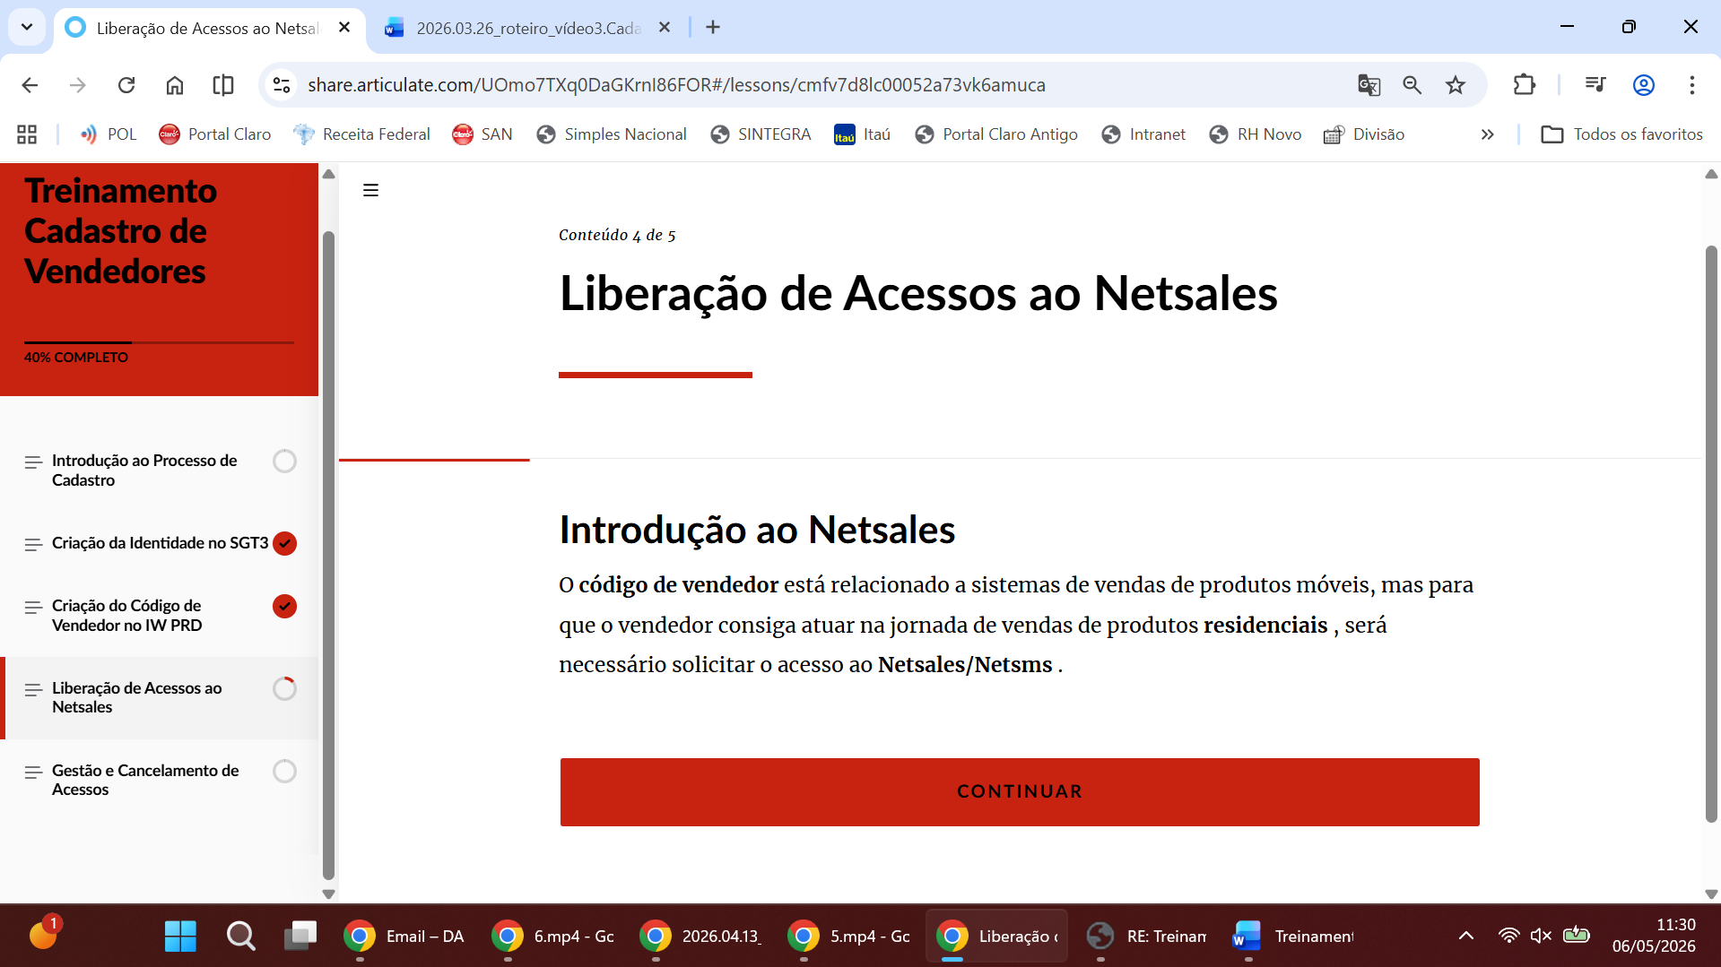
Ok
Video 5, conteúdo ok. 2026.03.27_roteiro_video_5_Acesso ao Netsales_JH.docx

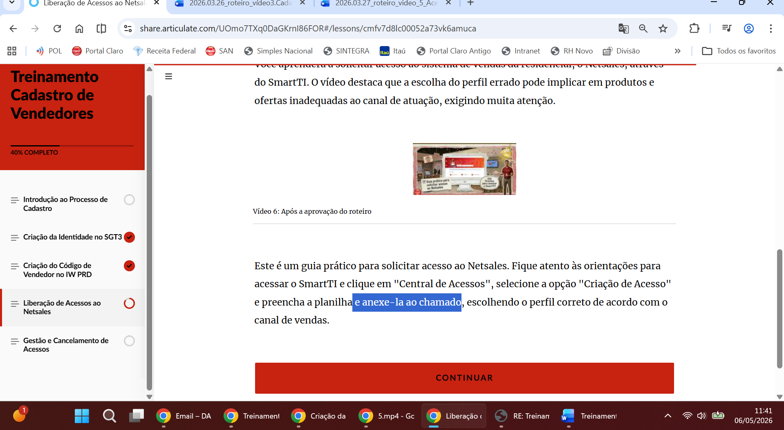

Ajuste do texto destacado em azul para:
“...a planilha para anexá-la ao chamado, ...”

Não recebemos o link para acessar o vídeo 6. Solicitado por e-mail.

5 - Liberação de Acessos ao Netsales
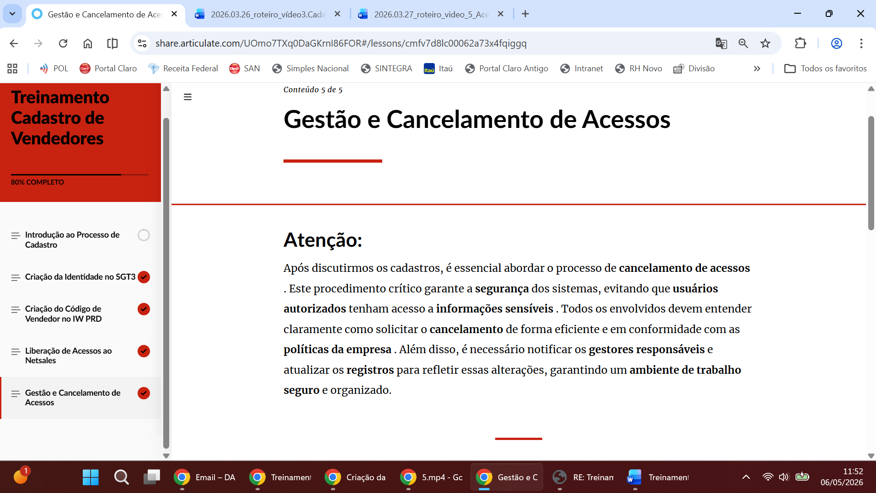
Ajustar texto para:
É IMPORTANTE sempre lembrar que...
Precisamos fazer a gestão correta dos usuários terceiros.
Manter os acessos ativos quando o vendedor não atua mais junto ao parceiro, traz grandes riscos para a companhia, abrindo brechas para irregularidades. Todos os envolvidos devem entender claramente como solicitar o cancelamento de forma eficiente e em conformidade com as políticas da empresa. Então, é necessário que você ajude a garantir que a identidade existente seja revogada no SGT3 quando já não houver mais necessidade dos acessos atuais, garantindo um ambiente de trabalho seguro e organizado.

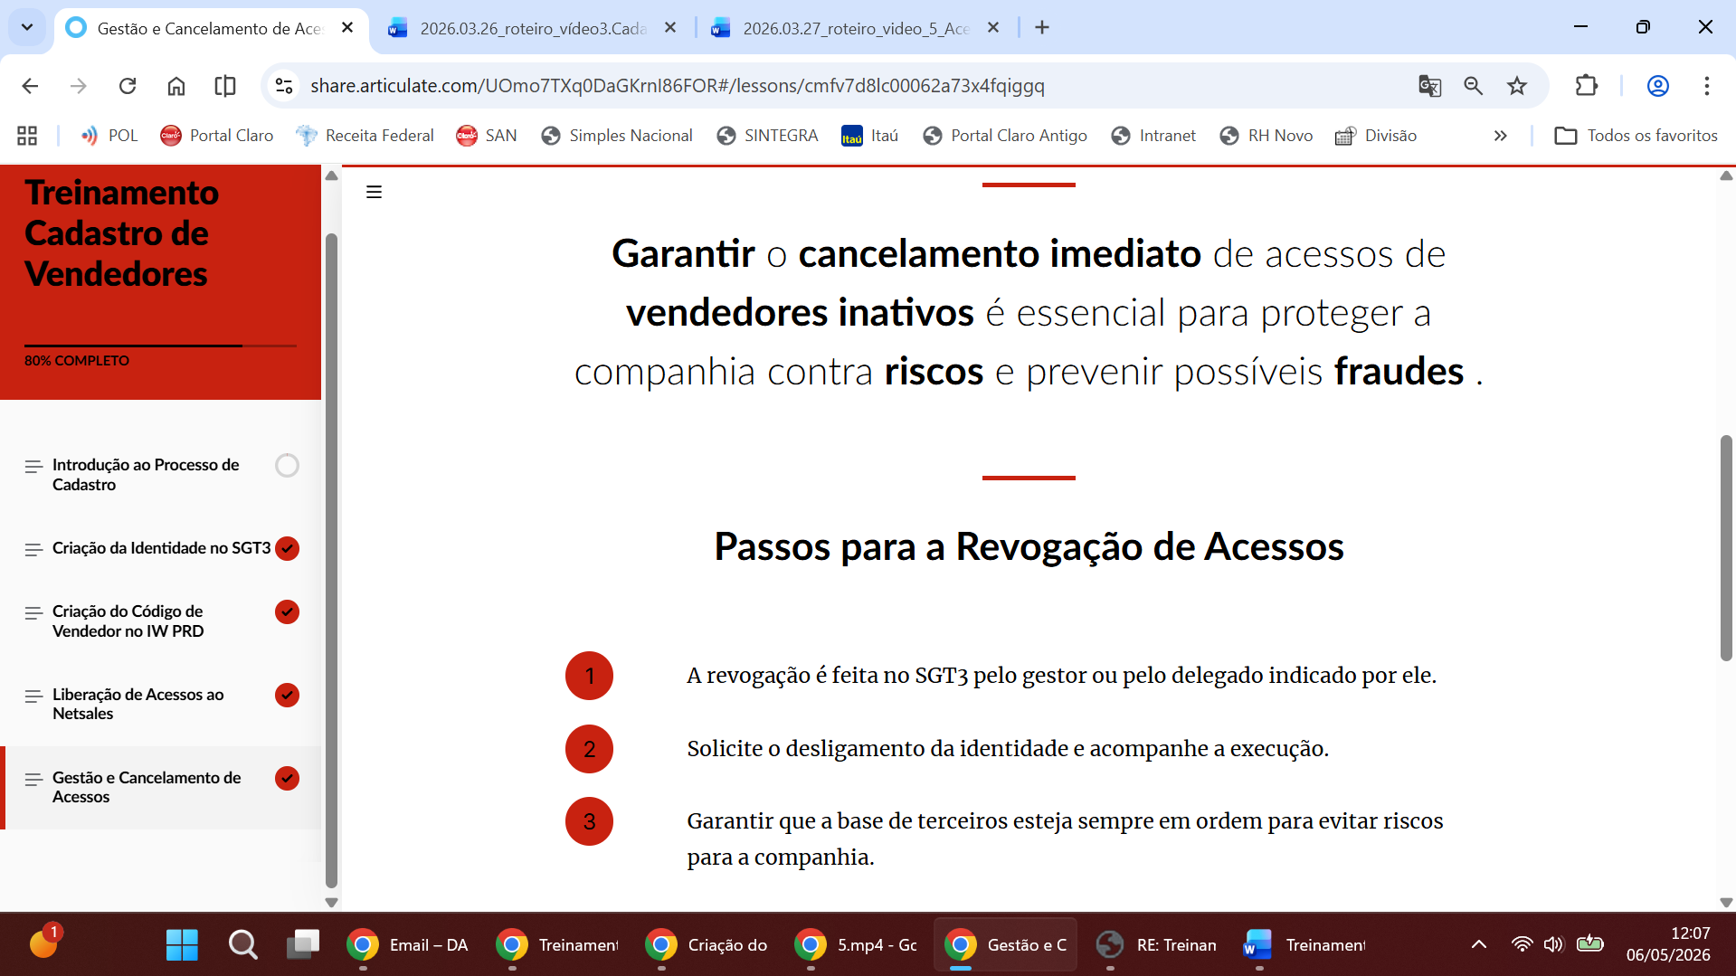
Ajustar texto para:
Garantir o cancelamento imediato dos acessos das pessoas que já não fazem mais parte do quadro de vendedores dos nossos parceiros comerciais é essencial para proteger a companhia contra riscos e prevenir possíveis fraudes.
Ajustar texto do item três e acrescentar o item 4:
3 – Todos os acessos decorrentes dessa identidade são cancelados automaticamente após o desligamento.
4 – Garantir que a base de terceiros esteja sempre em ordem.
Depois do item 4, incluir a informação abaixo em destaque:
Se você for responsável por fazer qualquer uma dessas solicitações, o seu canal matricial poderá te apoiar com mais detalhes.

